Meninas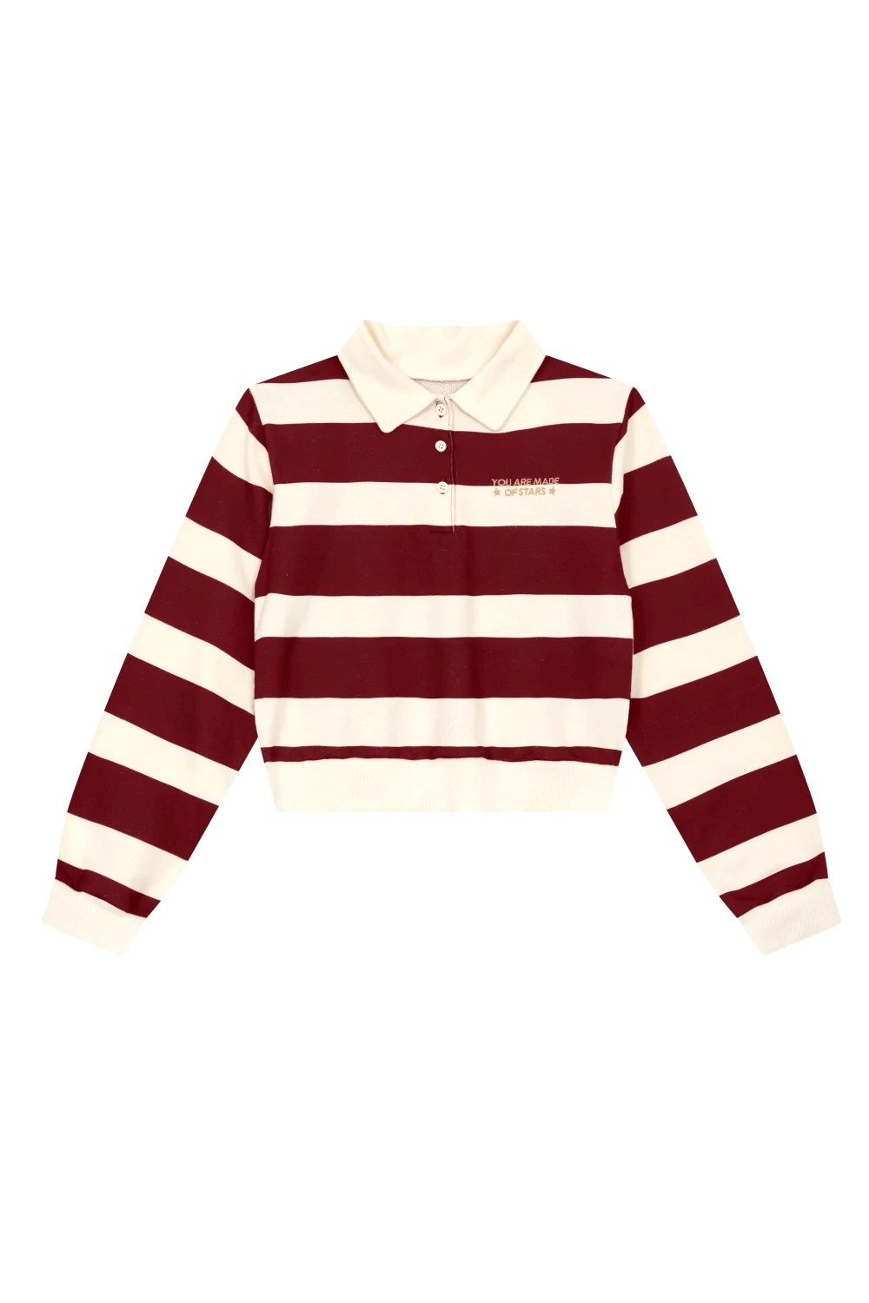

Descrição: Blusão polo teen menina em moletinho Brandili Young
Tamanho: 10 - 18
Cor: Vermelha
Material: Confeccionado em moletinho, apresenta uma modelagem cropped com listras modernas e um colarinho que traz um toque especial. O bordado lateral adiciona charme, enquanto a abertura parcial por botões facilita o vestir.

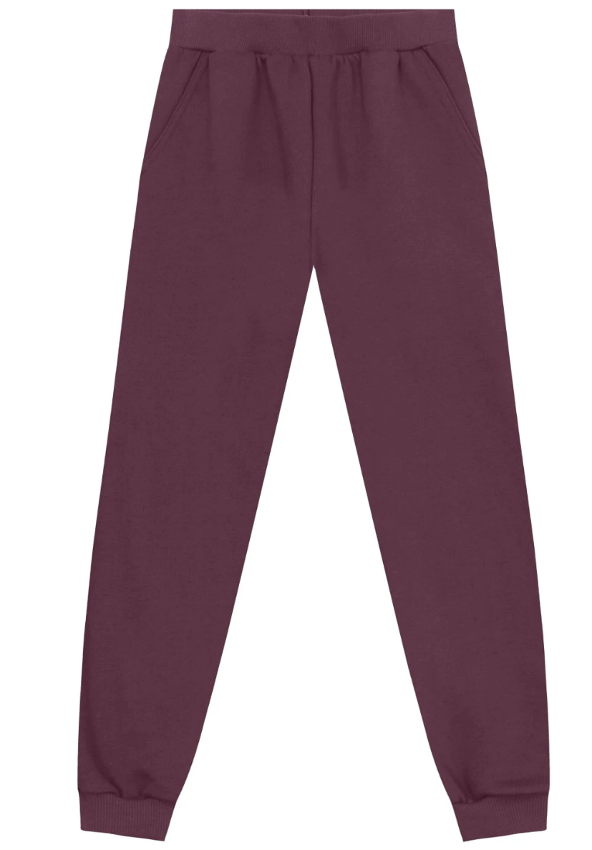

Descrição: Calça infantil
Tamanho: 1 - 18
Cor: Vermelho
Material: Confeccionada em moletom macio, ela possui bolsos laterais práticos e elástico na barra, garantindo conforto e liberdade de movimento.
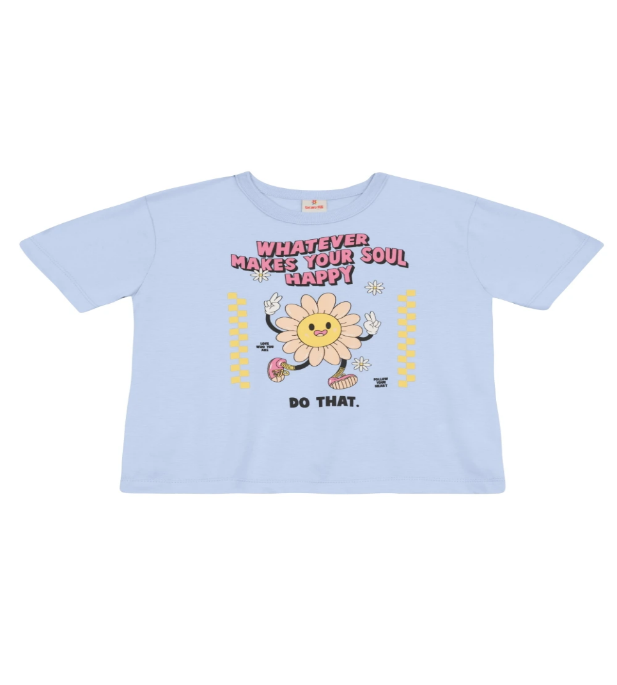

Descrição: Blusa infantil menina com estampa de flor Brandili
Tamanho: 4 - 10
Cor: Azul Marinho
Material: Encante sua pequena com a blusa infantil da Brandili, confeccionada em meia malha macia.

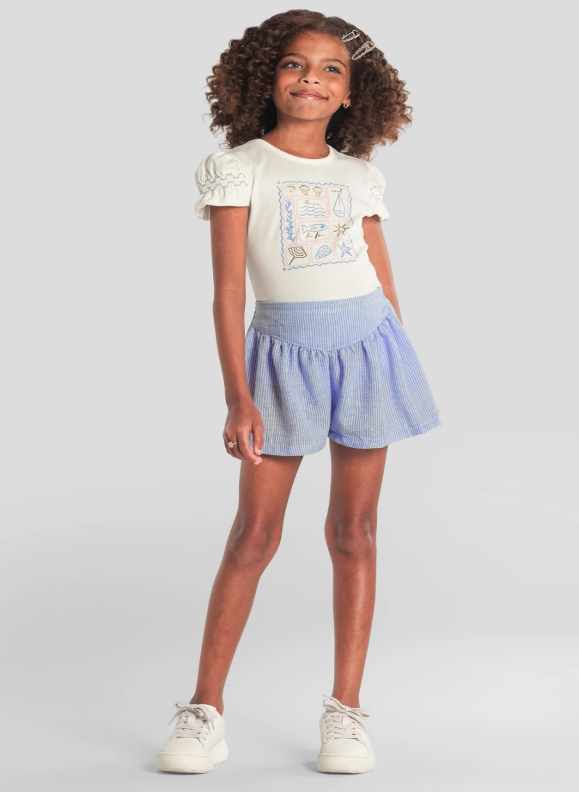

Descrição: Conjunto infantil menina metalizado Mundi
Tamanho: 4 - 10
Cor: Branco e Azul
Material: A blusa em cotton traz uma estampa em fóil metalizado e mangas curtas bufantes que adicionam charme. O shorts, em tecido fio tinto, apresenta uma modelagem listrada e cós elástico para conforto.

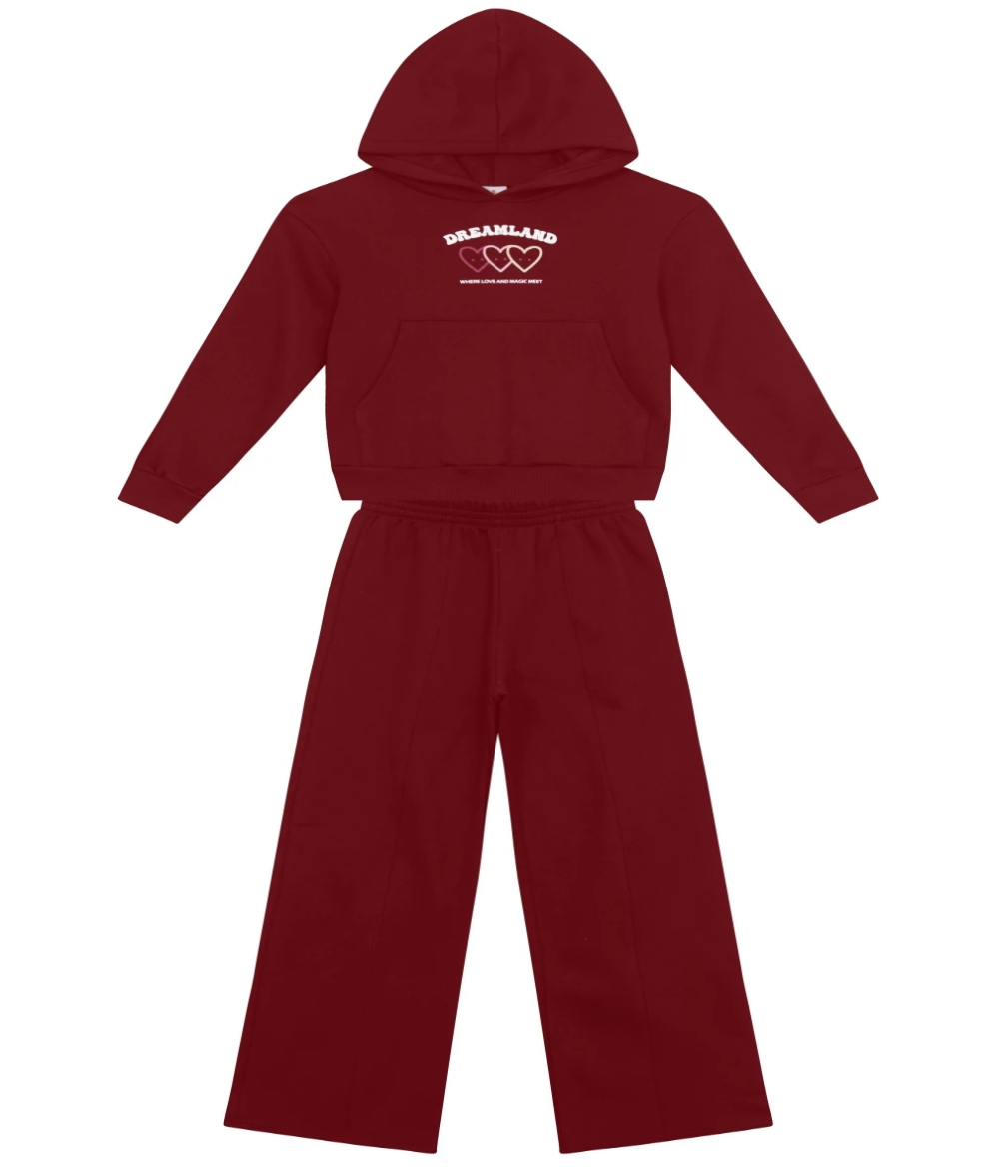

Descrição: Conjunto infantil menina eme moletom de coração
Tamanho: 4 - 16
Cor: Vermelho
Material: O blusão possui estampa localizada de coração, bolso e capuz, além de mangas longas que garantem conforto e estilo. A calça no modelo wide leg com cós em elástico proporciona liberdade de movimento.

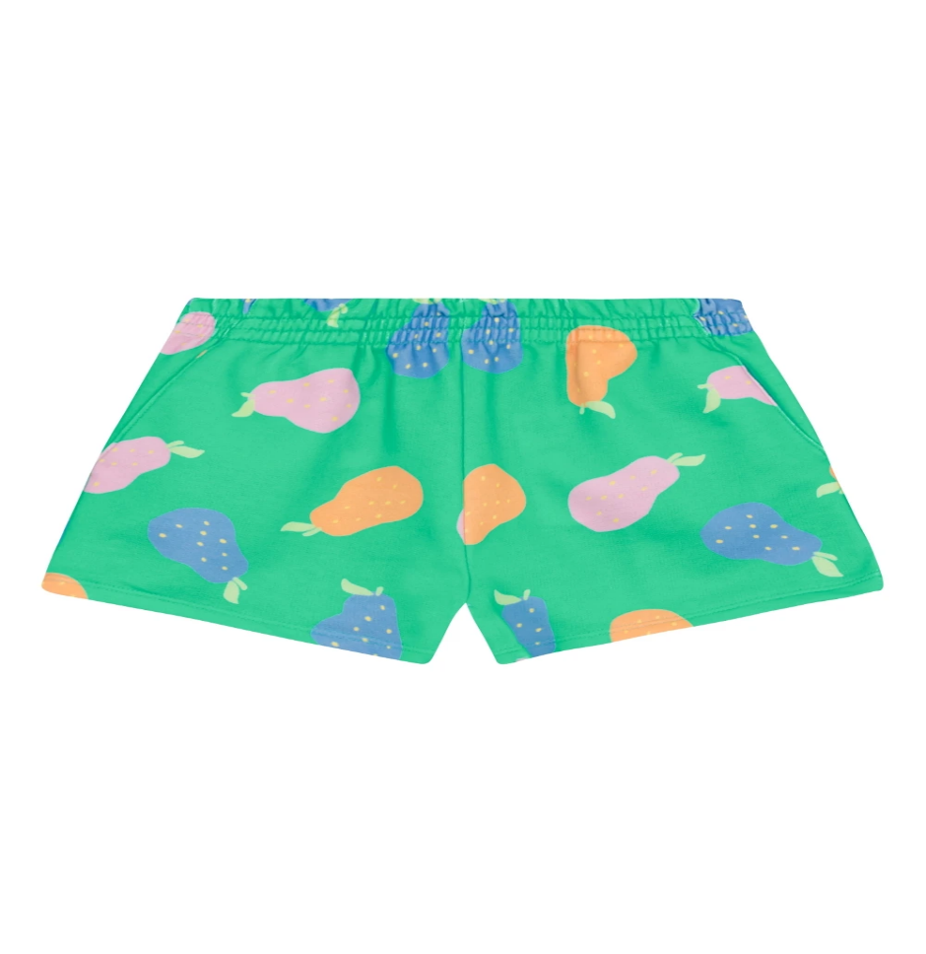
Descrição: Shorts infantil menina em moletinho com estampa de fruta
Tamanho: 4 - 10
Cor: Verde
Material: Confeccionado em moletinho, ele oferece conforto e liberdade de movimento.

